新 书 推 荐

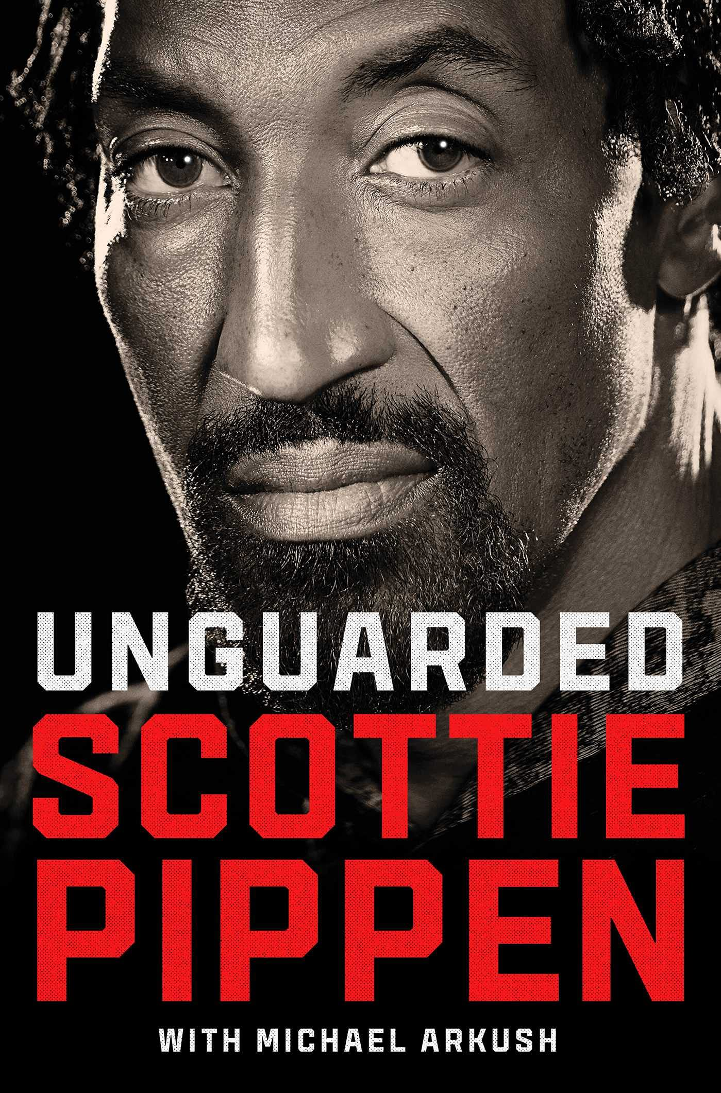
中文书名：《毫无防备》
英文书名：UNGUARDED
作 者：Scottie Pippen
出 版 社：Atria
代理公司：WME/ANA/Lauren Li
页 数：224页
出版时间：2021年11月
代理地区：中国大陆、台湾
审读资料：电子稿
类 型：传记回忆录

内容简介：
这是一本关于这位6次NBA冠军、2次奥运金牌得主和名人堂成员的回忆录，讲述了他是如何克服两次家庭悲剧和大学球探的漠视，成为过去50年最伟大的篮球王朝的重要组成部分。

斯科特·皮蓬（Scottie Pippen）被称为最伟大的NBA球员之一是有充分理由的。简单地说，没有皮蓬，就没有冠军的旗帜，更不用说六面悬挂在曼联中心的横幅了。也不会有《最后的舞蹈》（Last Dance）这个纪录片，不会有我们所知的迈克尔·乔丹，上世纪90年代的芝加哥公牛队不会像我们所知道的那样存在。

那么，12个孩子中最小的这个是如何从阿肯色州汉堡小镇的贫困家庭成长起来，经历了两场家庭悲剧，成为受人尊敬的NBA传奇人物的呢？在《毫无防备》一书中，这位6次奥运冠军和2次奥运金牌得主终于向迈克尔·乔丹（Michael Jordan）、菲尔·杰克逊（Phil Jackson）和丹尼斯·罗德曼（Dennis Rodman）等人敞开了自己的心扉。

在公牛队获得首个总冠军30周年之际，皮蓬终于给了数百万崇拜的篮球球迷他们渴望的东西——这本书是对他的生活，以及他在这支有史以来最伟大、最受欢迎的球队中的角色赤裸裸的审视。

作者简介：
斯科特·皮蓬（Scottie Pippen ）在NBA打了17个赛季，赢得了6次总冠军和2枚奥运金牌。1996年，他被评为NBA历史上最伟大的50名球员之一。皮蓬是唯一一个在同一年内两次获得NBA总冠军和奥运会金牌的人。2010年，他入选了奈史密斯篮球名人堂。他住在洛杉矶地区，你可以在Facebook、Instagram和Twitter上关注他@ScottiePippen。

媒体评价：
“这位芝加哥公牛队的忠实球迷道出了一切，但还不止这些。皮蓬还公正地描述了篮球以外的世界:‘无论我赢得了多少冠军，赢得了几百万，我永远不会忘记我的肤色，世界上有些人就是因为我的肤色而恨我。’他的观察非常仔细，他也非常谦虚。”
—科克斯书评（Kirkus）

“皮蓬用有趣的视角讲述了NBA最伟大的王朝之一的故事，作为一个充满悲剧的家庭12个孩子中最小的那个的故事，以及他不太可能成为伟大的篮球运动员的故事。当这本大肆宣传的回忆录上架时，所有体育界的名人都要大哭一场了。”
—《书目杂志》（Booklist）

《毫无防备》是《本质》（Essence）杂志最受期待的秋季图书之一

谢谢您的阅读！
请将回馈信息发至：李文浩 （Lauren Li）
安德鲁﹒纳伯格联合国际有限公司北京代表处
北京市海淀区中关村大街甲59号中国人民大学文化大厦1705室, 邮编：100872
电话：010-82449901
传真：010-82504200
Email: JHuang@nurnberg.com.cn
网址：www.nurnberg.com.cn
微博：http://weibo.com/nurnberg
豆瓣小站：http://site.douban.com/110577/
微信订阅号：安德鲁书讯


